**附件1-1：系統概述文件**

編號：

中文專題名稱：MediMate - 智伴一把罩

英文專題名稱：MediMate - Your Smart Care Companion

1. **前言**
   1. **背景介紹**

隨著全球老齡化問題日益嚴重，長者照護成為各國政府和社會的重大挑戰。我國於2018年已步入高齡社會（人口14%為65歲以上），預計明年進入超高齡社會（人口20%為65歲以上）。

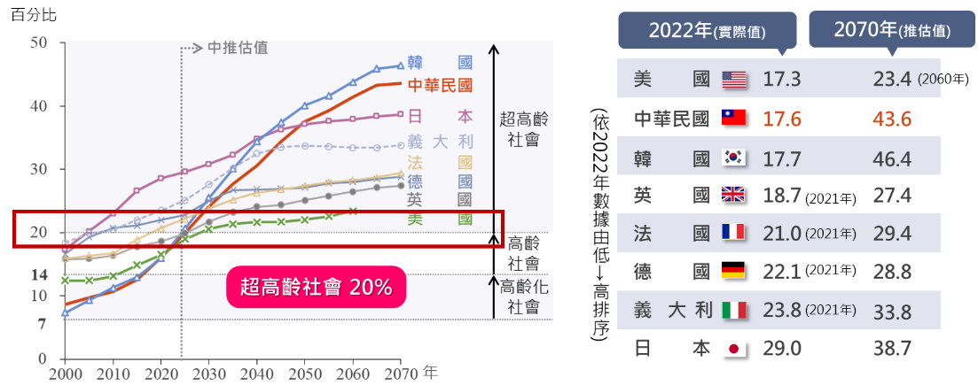

圖 1 主要國家老年人口占比(圖片來源：行政院國家發展委員會)

由此可見，傳統的照護模式已難以滿足日益增長的需求。長者隨年齡增長，常面臨行動不便和孤立無援的困境，日常生活質量逐漸下降。這不僅增加了他們對他人的依賴，也可能引發孤獨和抑鬱等心理健康問題。照護者則面臨巨大壓力，由於照護需求不斷增加及人手不足，工作負擔沉重，長時間勞動影響其身心健康，並可能降低照護服務質量。管理者面對照護資源的配置和監控挑戰，需要確保資源有效利用且符合法規要求，這在資源有限的情況下尤為困難。被照護者家屬則因不在現場而對照護質量擔憂，他們尋求可靠的解決方案確保親人得到適當關懷和支持。

智慧照護系統為解決這些痛點提供了新的思路。透過物聯網與人工智慧技術，提供更高效、便捷和個性化的照護服務，以提升長者生活質量和減輕照護者壓力。

本專題團隊於113年9月27日實地訪查日照中心，目的是確保本專題之設備與系統能實際應用於照護場域。通過現場訪查，我們對設備進行了進一步的調整和優化。

* 1. **目的**
     1. 透過系統功能來增加日照中心的照護效率。
     2. 提升銀髮族的照護與提升其生活品質。
     3. 減少銀髮族對醫療保健與照顧服務的壓力。
     4. 降低照護者的工作負擔30%。
     5. 改善銀髮族對於社會連接的問題以及其心理健康問題。

1. **創意描述**

表 1 一日生活圈概念表(使用者旅程表)

|  |  |
| --- | --- |
| **時間** | **生活使用** |
| 上午 | 長者醒來後，可透過LineBOT服務前台的點餐功能，輕鬆挑選早餐；照護者則開啟後臺系統，將餐點需求傳達至廚房，由無人循跡運送車在廚房待命，餐點完成後，點選後台配送訂單，就可依據QR-code直接將早餐送到訂單的長者床邊。 |
| 中午 | 用餐後，長者可點選虛擬人服務功能，參與智慧虛擬人內的互動娛樂活動或是與其聊天，刺激腦力並增進社交互動。照護者可通過虛擬人傳送至後台分析的長者情緒資訊，即時提供協助。 |
| 下午 | 智慧虛擬人可根據長者的情緒狀態提供個性化的對話支持，例如安撫焦慮或分享正能量故事，幫助他們保持積極的情緒。 |
| 晚上 | 無人運送車配送藥物，送達會在運送車上的平板顯示確認身分，服用晚間藥物並準備就寢。而場域也配有夜間監控系統，若長者期間起身有跌倒或暈倒，透過YOLO模型判斷姿勢，若異常後台設備就會發出聲響，傳送簡訊給照護者，以處理此情況。 |

1. **系統功能簡介**
   1. **系統使用情境介紹**

**情境一：被照護者用手機點餐、被照護者將餐點放置到無人車**

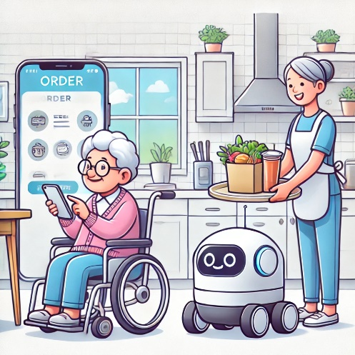

圖 2 系統使用情境示意圖1

**情境二： 被照護者用智慧虛擬人、照護者查看其情緒狀況**

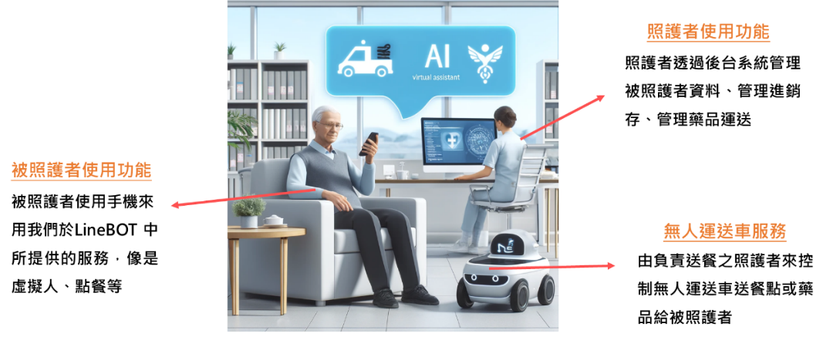

圖 2 系統使用情境示意圖2

* 1. **LineBOT服務前台**

提供被照護者進行點餐、與虛擬人聊天與通知接收等功能。

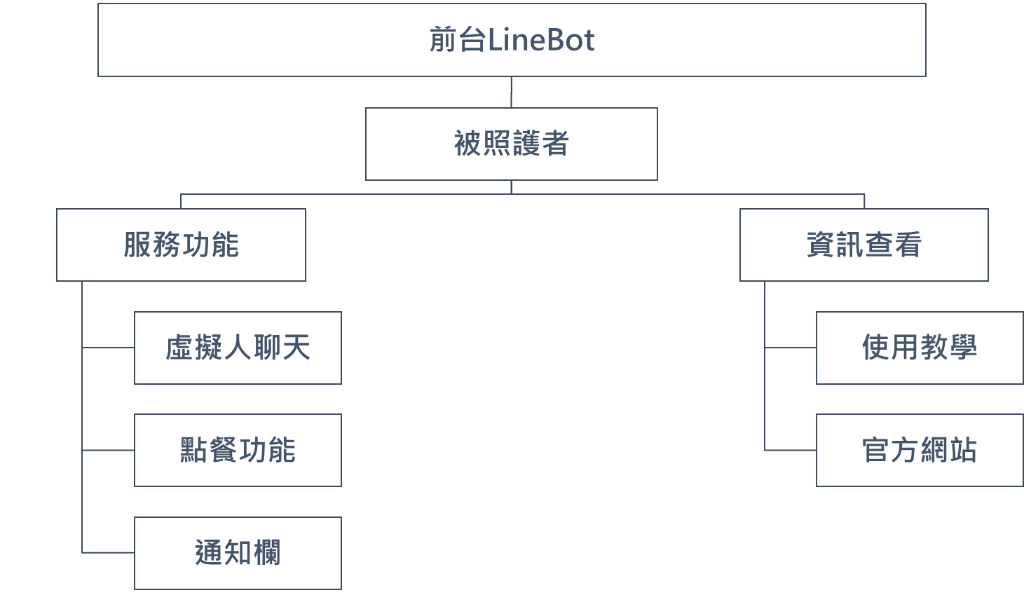

圖 3 前台系統功能圖

* 1. **智慧照護系統後台**

提供照護單位管理被照護者、運送車、庫存與配送等功能。

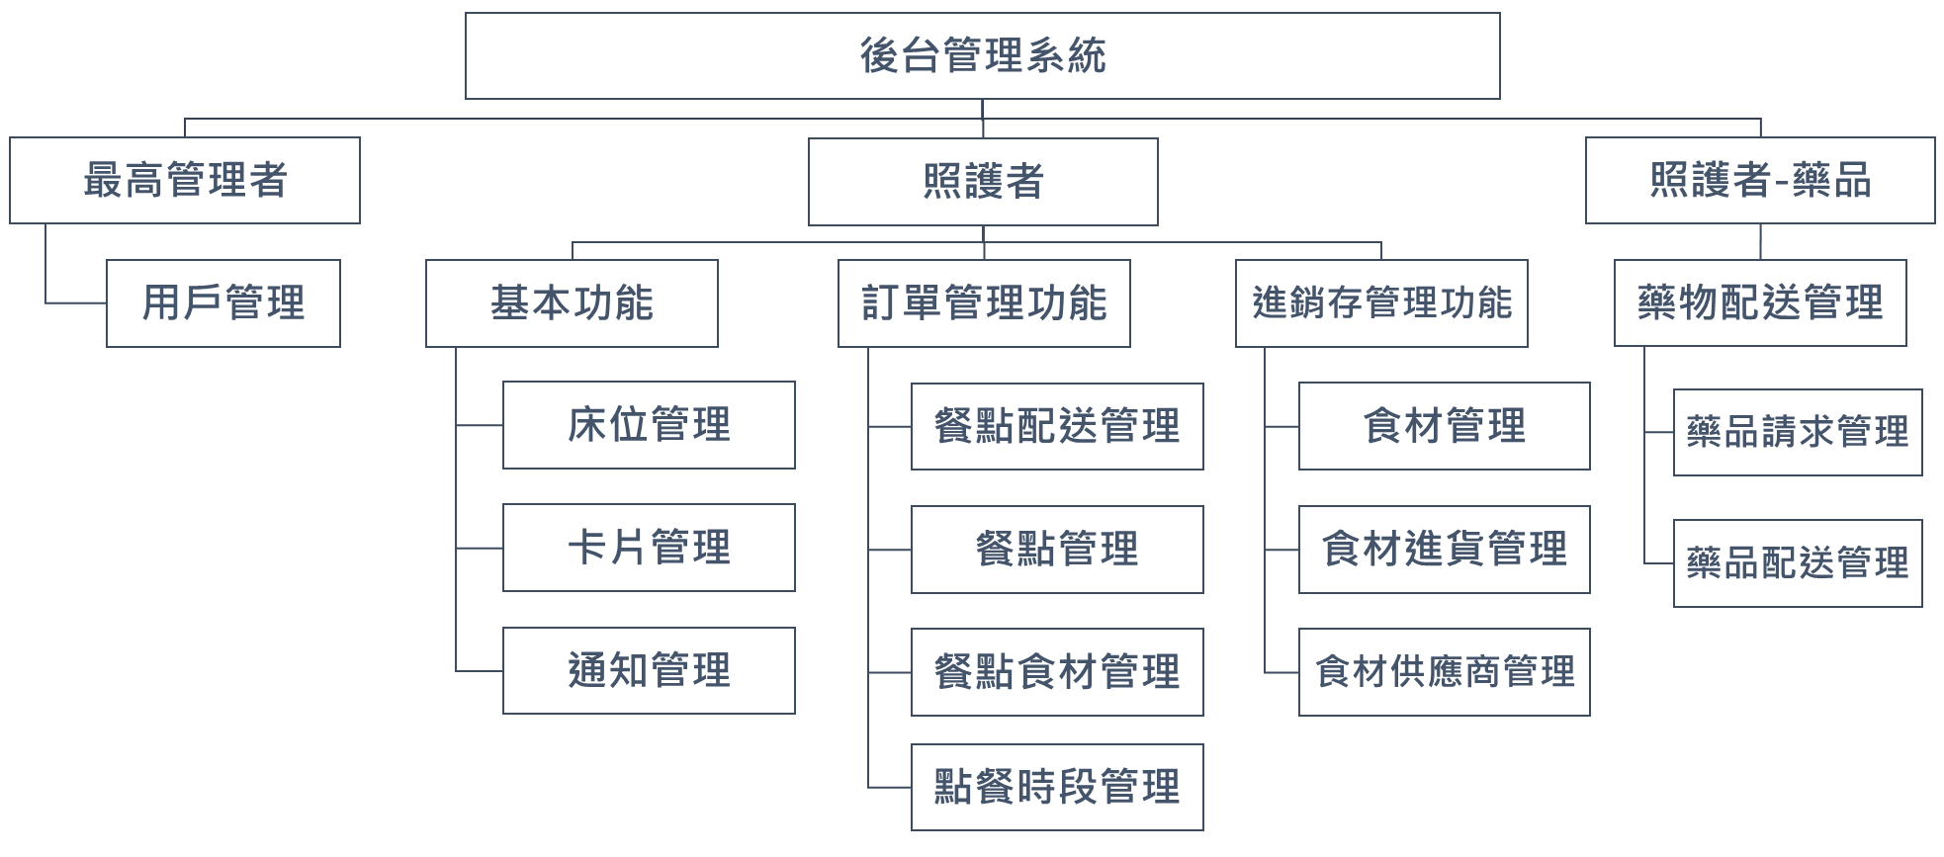

圖 4 後台系統功能圖

1. **系統特色**
   1. **特色概述**

表 2 系統特色概述表

|  |  |
| --- | --- |
| 系統特色 | 說明 |
| AI智慧  虛擬人 | 接收被照護者傳送的語音或文字，虛擬人會有不同動作與回應，同時訊息藉由機器學習進行情緒分析後傳送至後台與資料庫，以此完善對被照護者情緒的掌握與分析。 |
| IoT無人  循跡運送車 | 可用於服務行動不便的被照護者，或預防傳染，並可減省人力成本。主要工作為送餐(LineBOT前台所點)、所需之藥物等。透過辨識器確認路線、超音波感測器避障，並由掃描QR-CODE辨識運送對象與方向，使運送更精確。 |
| LineBOT  服務前台 | 智慧虛擬人系統、點餐功能與訊息通知功能接綁定於該項中，被照護者可先由綁定手機，而後就可進行虛擬人對話、餐點或藥物運送等服務，提升便捷性與可用性。 |
| 管理後台  與提醒平台 | 可獲取所有被照護者的資料，並藉由提醒平台與後台儀表板，更精確關注被照護者狀態。同時也可以管理運輸機器人、訂單管理、進銷存管理等，使功能具有整合性。 |

1. **系統開發工具與技術**

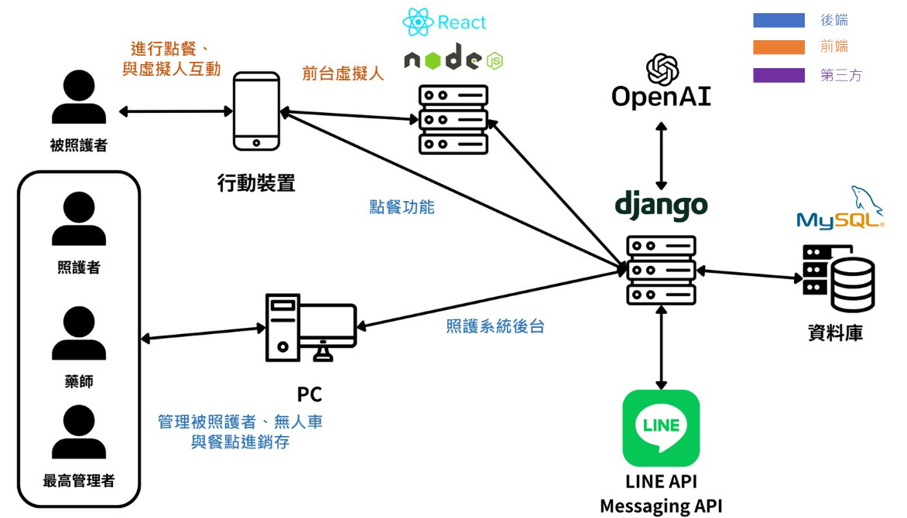

圖 5系統架構圖

表 3 系統開發工具與使用技術表

|  |  |  |  |
| --- | --- | --- | --- |
| 系統開發輔助工具 | | | |
| 伺服器作業系統 | Ubuntu24.02 | 套件管理 | Poetry、npm |
| 開發環境 | Windows 10 | 框架 | Django、Node.js、React |
| 資料庫 | MySQL 8.3.0 | 擴展套件 | Node-RED、three.js |
| 伺服器 | Nginx 1.24.0 | 版本控制 | GitHub |
| 第三方服務工具 | Open AI、Messaging API、Line API | | |
| 程式與物聯網硬體開發技術 | | | |
| 程式語言 | | Python、JavaScript、HTML、Java | |
| 編輯器 | | Visual Studio Code | |
| 硬體開發工具 | | Arduino、MicroPython | |

1. **系統使用對象**

* 長者(被照護者)：需要日常照護和心理支持的長輩。
* 照護者：在長者照護機構工作的護理人員。
* 管理者：照護機構的管理層和醫療專業人員。

1. **系統使用環境**

表 4 系統軟硬體需求表

|  |  |  |  |
| --- | --- | --- | --- |
| 電腦設備 | | 行動裝置 | |
| 中央處理器  CPU | Intel i5 8 代 | 作業系統  版本 | Android 7.0以上、iOS 16.0以上版本 |
| 記憶體 RAM | 8GB | 記憶體 RAM | 8GB |
| 硬碟 HARD DISK | 256G | 網路 | 4G以上行動網路 |

1. **結語**

傳統的照護已無法滿足日益增長的照護需求，且照護的層面往往都只在於對身體的照顧，心理層面更是一大障礙。因此，本組開發了「MediMate - 智伴一把罩」，利用人工智慧和物聯網技術的智慧照護系統，旨在徹底革新長者照護模式。此系統集成了AI智慧虛擬人、IoT無人循跡運送車、LineBOT服務前台與管理提醒平台，以提升照護者與被照護者的便利性和服務質量。

未來，我們將持續與日照中心合作，根據使用狀況回饋來實際優化系統。同時，我們計劃引入更多創新技術和擴展功能，進一步提高系統的使用便利性，以提高照護服務品質、減少銀髮族對醫療保健與照顧服務的壓力，並改善長者的心理健康。

此外，本系統具有可擴展性，能在全球範圍內具有應用潛力。因系統的開放式架構，允許健康平台和醫療系統進行整合，如接入醫院管理系統等，使照護更加個性化且高效。MediMate不僅提升操作效率，也增強資料分析和決策支援的能力，在多元化的健康照護領域中推動創新。